项目一：联机分析处理应用

1.学时
课内学时：4学时
课外学时：4学时

2.项目目的与要求
通过实践让学生深入理解联机分析处理的作用、数据方体建立过程、切片、切块、钻取操作。
3.项目环境
SQL Server BI

4.项目内容
(1) 由事实表Fact Internet Sales及维表Customer、Product、date、Geography构成的模型叫什么模型？截图显示该模型。
(2) California, Florida, New South Wales, New York四个地区（维度：Customer-State Province Name）；第三季度（在维度Date上选择Calendar Quarter）；产品(维度product)Model Name 维 Water Bottle的销售额。
(3) 有住房的客户（House Owner Flag为1）在2005及2006年购买层次为中档（M）的产品的销售额。
(4) 同时显示不同年度(Calendar Year)的销售总额。
(5) 同时显示Water Bottle在不同年度的销售数据。
(6) 同时显示2007年度不同月份(English Month Name)Water Bottle的销售总额。
(7) 同时显示2005年各种（Model）商品的销售总额。
(8) 请分析顾客性别（gender）与顾客所购买商品颜色（color）之间有什么样的关系。
(9) 请分析顾客婚姻状况与所购买商品等级（class）之间，学历(English Education)与所购买商品等级（class）之间的关联关系。
5.项目步骤
(1) 新建数据分析项目。
(2) 新建数据源，连接数据库Adventure Works。
(3) 建立数据源视图。
(4) 建立多维数据集，事实表为Fact Internet Sales，维表为Customer、Product、date、Geography。
(5) 维护维度信息。
(6) 部署项目。
(7) 处理。
6.成果物
实验成果展示
(1) 由事实表Fact Internet Sales及维表Customer、Product、date、Geography构成的模型叫什么模型？截图显示该模型。
答：构成的模型为雪花模型。
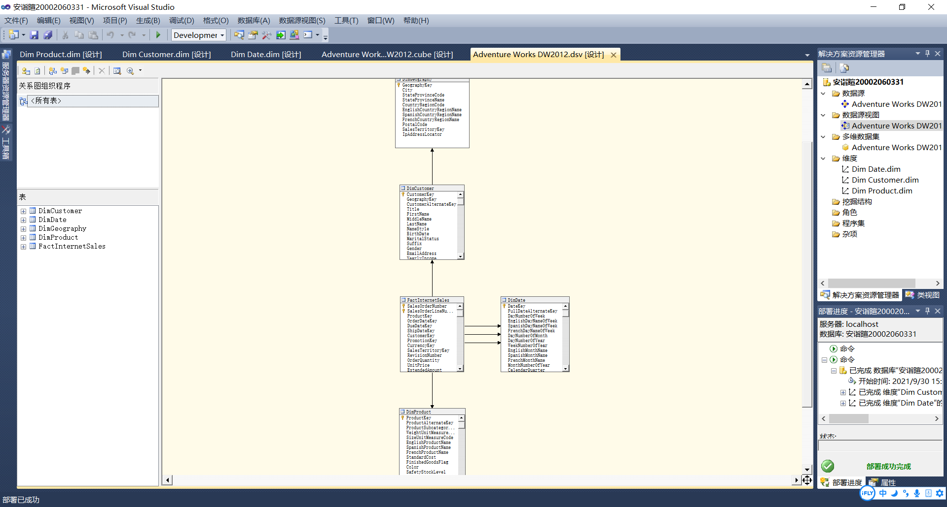
(2) California, Florida, New South Wales, New York四个地区（维度：Customer-State Province Name）；第三季度（在维度Date上选择Calendar Quarter）；产品(维度product)Model Name 维 Water Bottle的销售额。
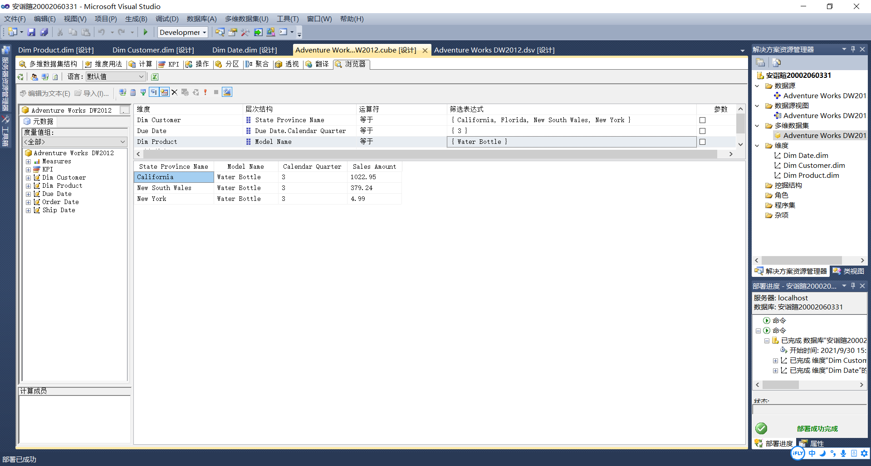
(3) 有住房的客户（House Owner Flag为1）在2005及2006年购买层次为中档（M）的产品的销售额。
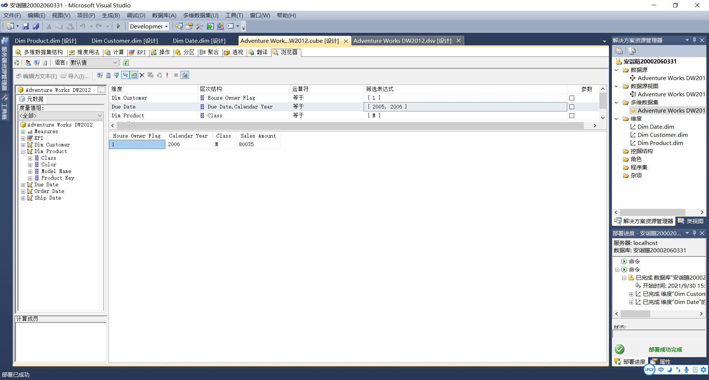
(4) 同时显示不同年度(Calendar Year)的销售总额。
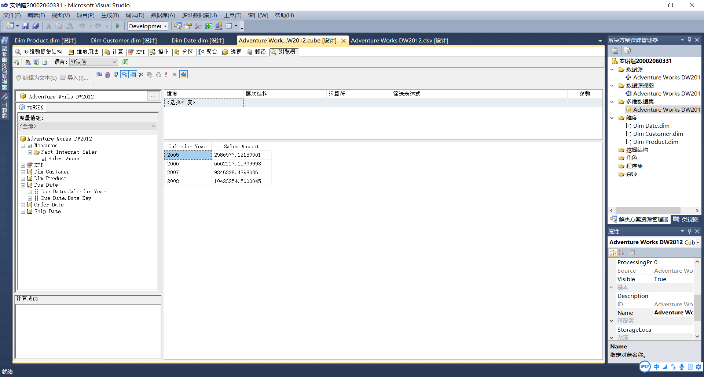
(5) 同时显示Water Bottle在不同年度的销售数据。
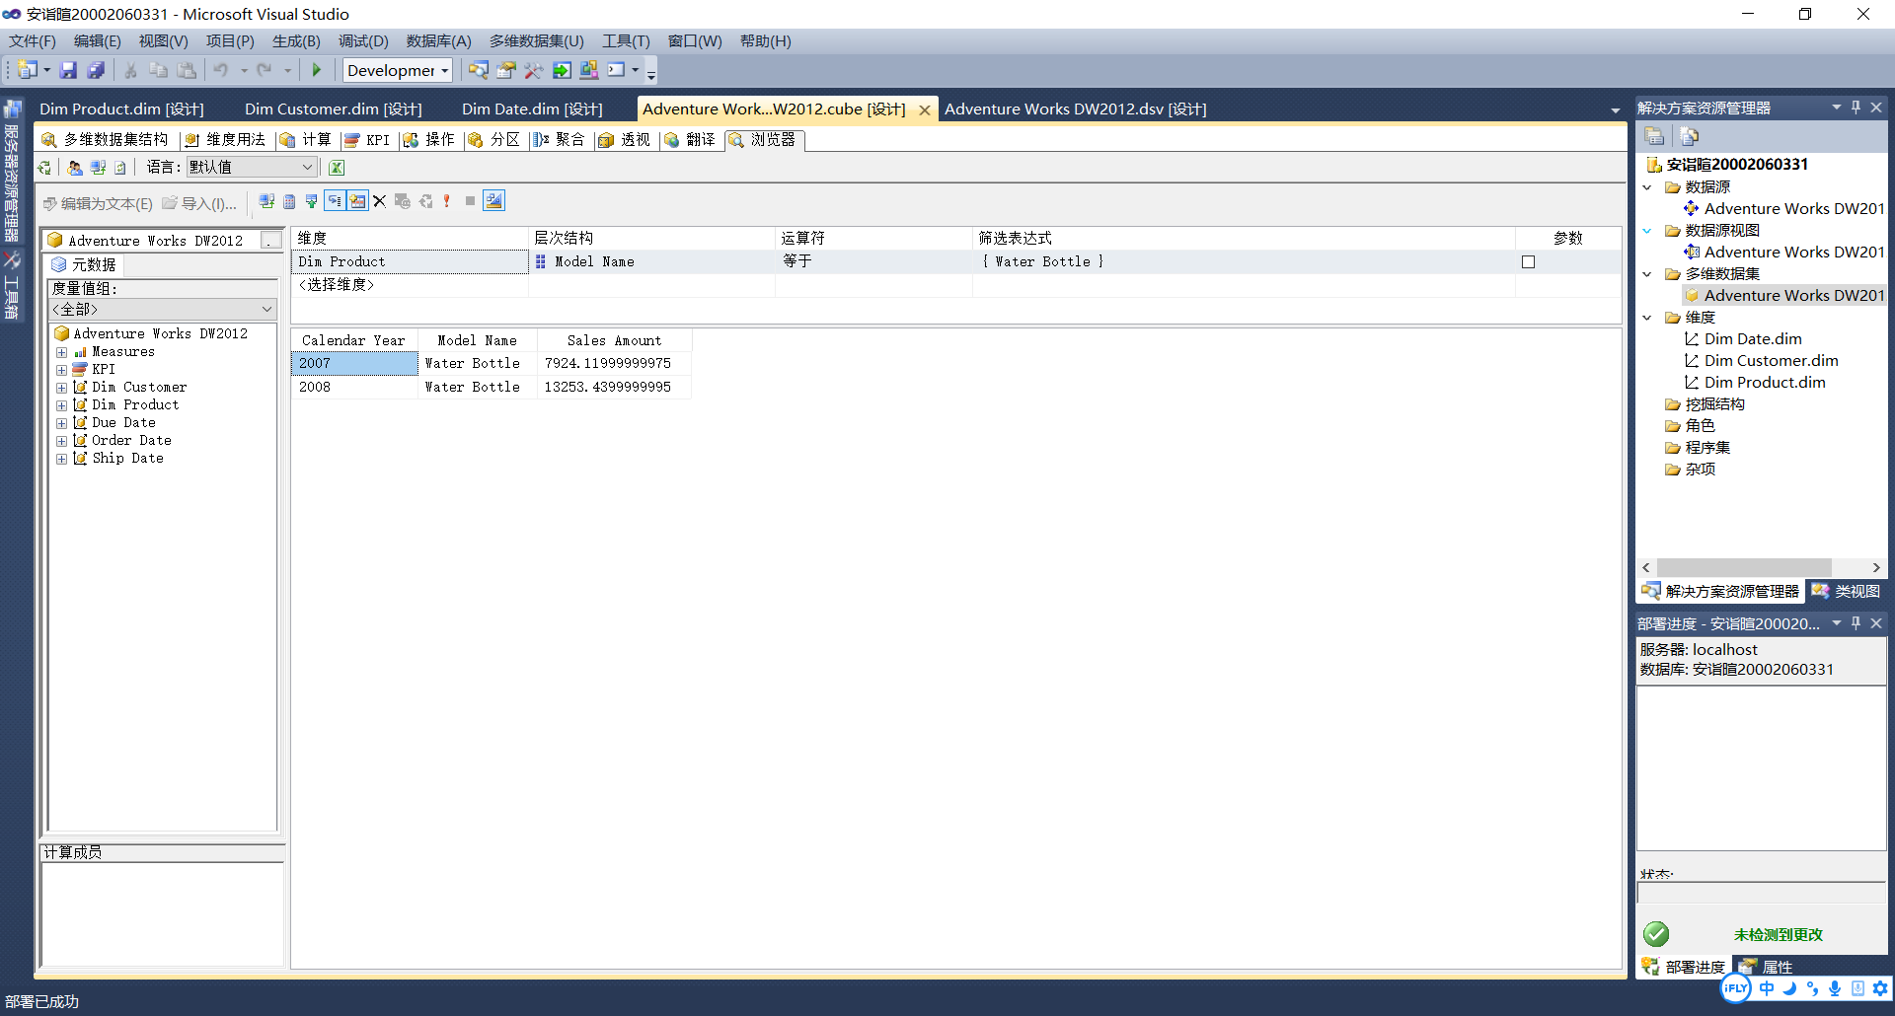
(6) 同时显示2007年度不同月份(English Month Name)Water Bottle的销售总额。
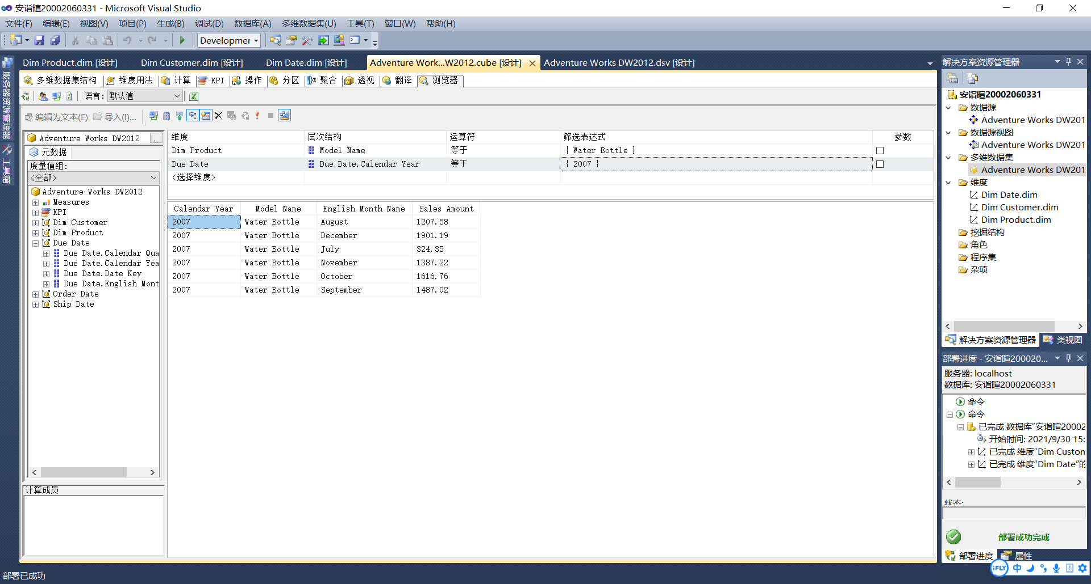
(7) 同时显示2005年各种（Model）商品的销售总额。
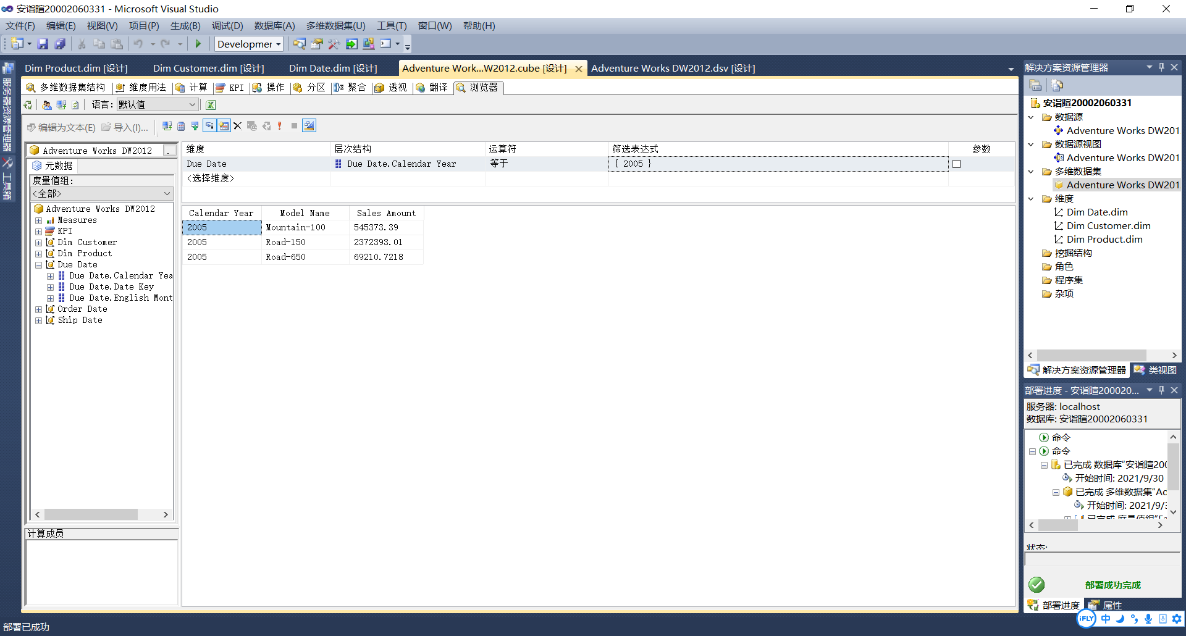
(8) 请分析顾客性别（gender）与顾客所购买商品颜色（color）之间有什么样的关系。
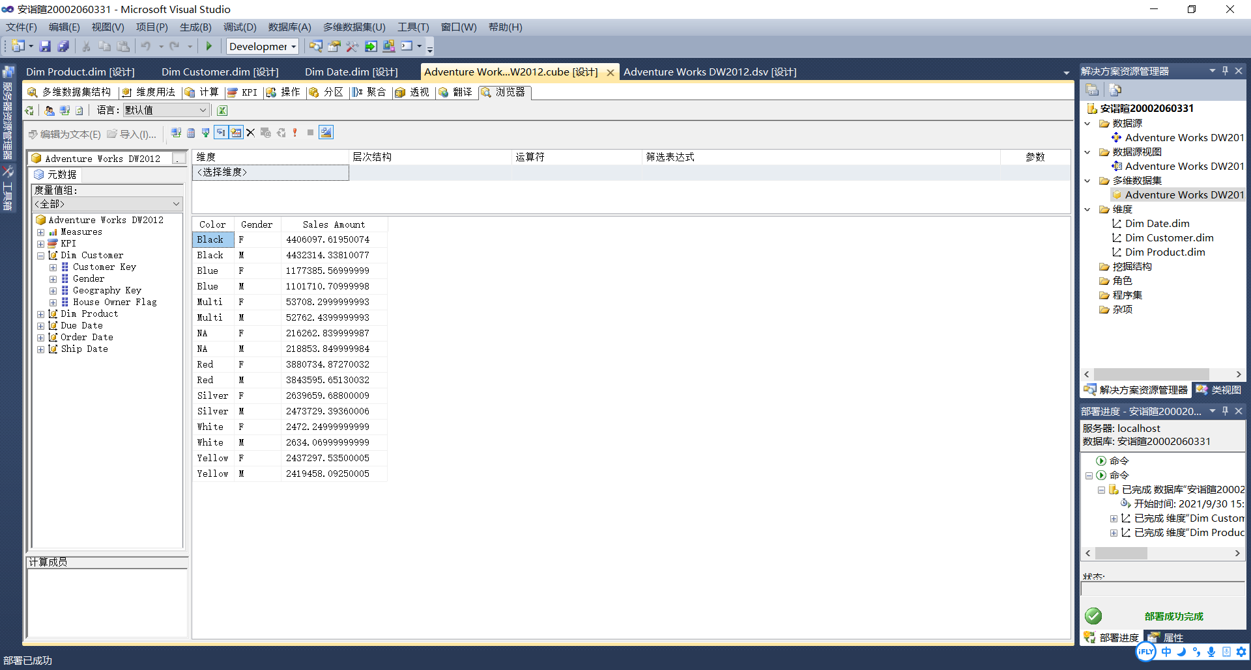
顾客性别与顾客所购买商品颜色：
女性顾客和男性顾客都是购买的黑色商品最多，白色商品最少；
女性顾客购买的蓝色商品、多色商品、红色商品、银色商品、黄色商品更多；
男性顾客购买的黑色商品、白色商品更多。
(9) 请分析顾客婚姻状况与所购买商品等级（class）之间，学历(English Education)与所购买商品等级（class）之间的关联关系。
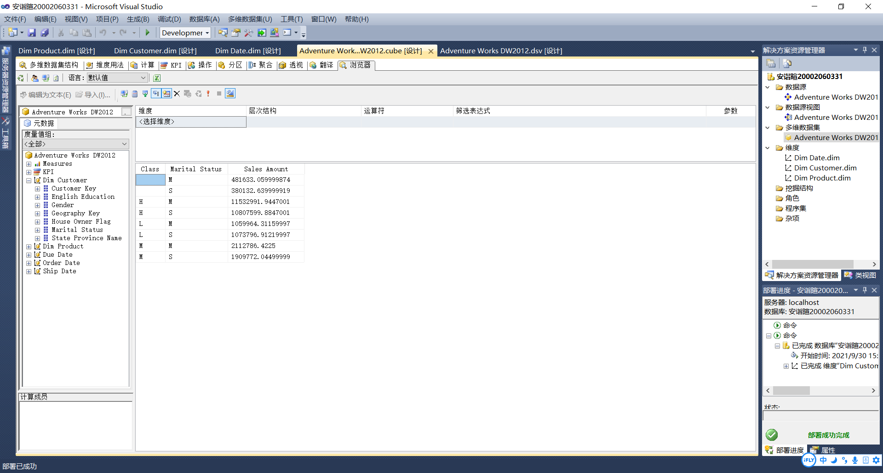
顾客婚姻状况与所购买商品等级：
已婚顾客和未婚顾客都是购买的高级商品最多，低级商品最少；
已婚顾客购买的高级商品和中级商品更多；
未婚顾客购买的低级商品更多。
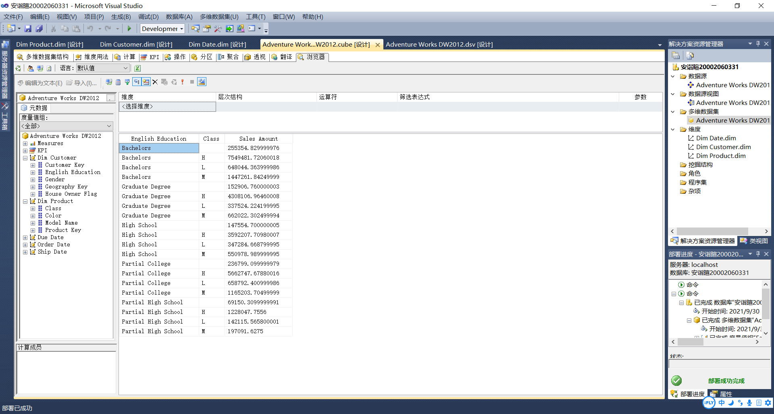
顾客学历与所购买商品等级：
不同学历群体的顾客都是购买的高级商品最多；
学士学位顾客购买的高级商品最多；
学士学位顾客购买的中级商品最多；
非全日制大学学历的顾客购买的低级商品最多。

